يونس تلميذ يدرس في السنة خامسة ابتدائي مدمن على العاب الفيديو يمضي اغلب الاوقات في اللعب خاصة العاب الحرب ...الشكل في الاسفل عبارة عن شاشة رادار للعبة التي يلعبها والمطلوب منه تفجير الطائرات والدبابات وتحديد موقع الثكنة العسكرية التي بنيت بالتناظر مع المطار المبين بالمستطيل بالنسبة الى الاحداثية (0 ; 0) لكنه لا يدرك معنى الاحداثيات
- ساعد يونس في تحديد احداثيات الطائرات والدبابات والثكنة العسكرية
يقول يونس انه يستطيع الفوز اذا حدد احداثي مركز المراقبة في المطار
- ساعده في تحديد احداثيي مركز المراقبة اذا علمت انه مركز تناظر المستطيل المبين في شاشة الرادار
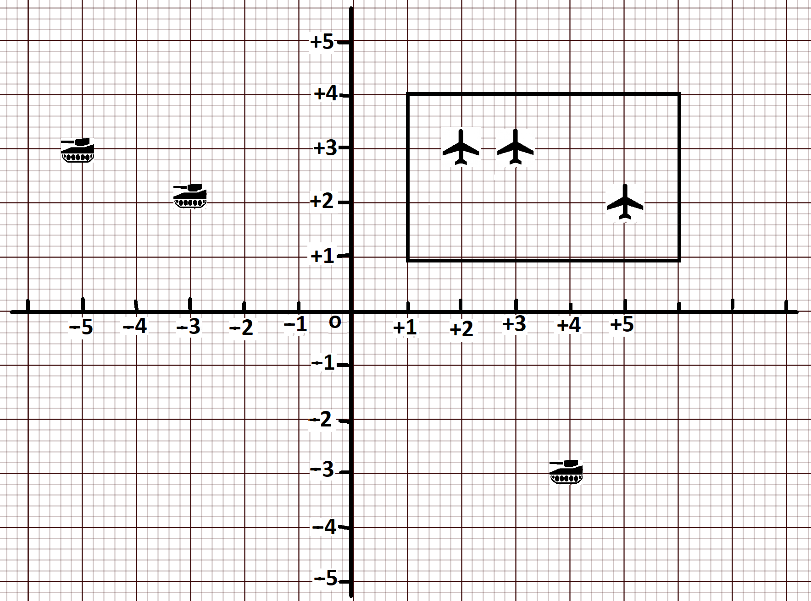
- اذا كانت مساحة المطار هي 1 Km² فما هي مساحة الثكنة مع الشرح

